Ofício Vereador Nº 950/2022

São Roque, 16 de março de 2022.

Prezada Senhora,

Venho, por meio deste, solicitar a Vossa Senhoria, as providências necessárias para efetuar o corte do mato, oriundo do Terreno da Brasital, adentrando no passeio da Rua José Daniel Arnóbio, lateral da Câmara Municipal.
Como se observa nas imagens anexas, o mato ultrapassou o limite do muro e está tomando conta da calçada, obrigando que o pedestre transite pela rua, situação que gera risco à segurança no trânsito.
Na certeza de que dispensará especial atenção a este Ofício, desde já agradeço, renovando meus mais sinceros protestos de elevada estima e de distinta consideração.

Atenciosamente,

Antonio José Alves Miranda
(Toninho Barba)
Vereador

À
Ilustríssima Senhora
MARINA MAGALHÃES
MD. Diretora do Departamento de Obras da Prefeitura de
São Roque – SP
PROTOCOLO Nº CETSR 16/03/2022 - 14:38 3667/2022/cg
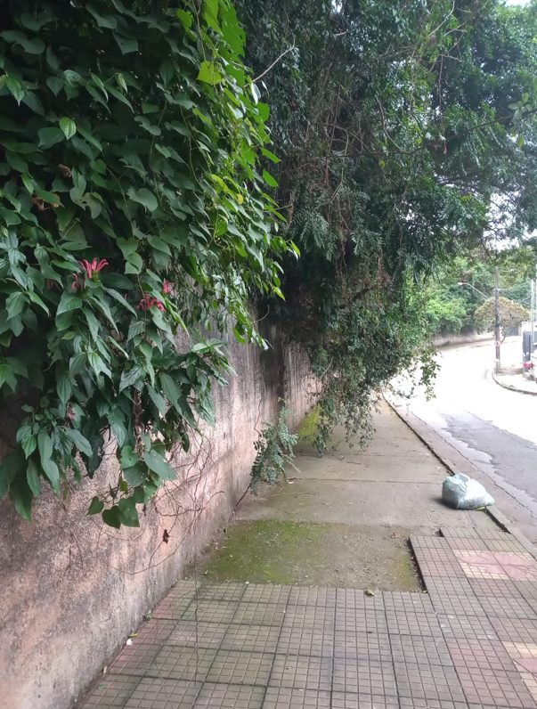

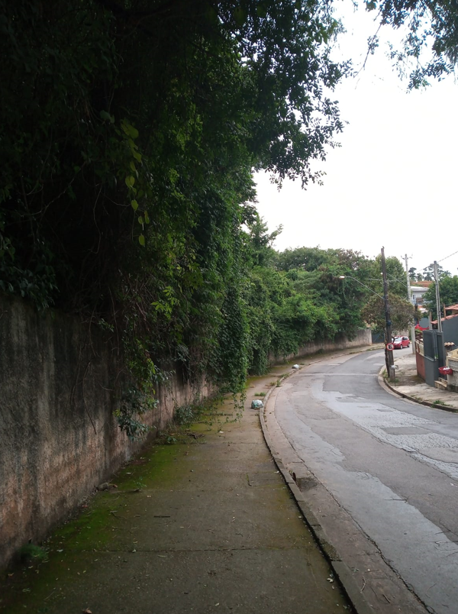
PROTOCOLO Nº CETSR 16/03/2022 - 14:38 3667/2022/cg

